財政部及所屬（不含賦稅署及5區國稅局）110年度單位預算評估報告
財政部及所屬（不含賦稅署及5區國稅局）110年度單位預算案歲入編列1,682億3,020萬8千元，較109年度預算數減少120億3,693萬元(減幅6.68%)；歲出1,460億8,479萬9千元，較109年度預算數增加24億8,841萬元(增幅1.73%；詳表1)。謹就財政部及所屬（不含賦稅署及5區國稅局）110年度預算案評估如下：
表1 財政部及所屬（不含賦稅署及5區國稅局）109年度至110年度歲入、歲出預算概況表 單位：新台幣千元
項目  單位 | 109 |  | 110 |  | 110年度較109年度之增減(%)
項目  單位 | 歲入 | 歲出 | 歲入 | 歲出 | 歲入 | 歲出
財政部 | 35,694,086 | 16,837,878 | 15,883,070 | 17,558,877 | -19,811,016  (-55.5%) | 720,999  (4.28%)
國庫署 | 3,039,790 | 117,749,071 | 3,063,906 | 118,504,194 | 24,116  (0.79%) | 755,123  (0.64%)
關務署及所屬 | 120,405,318 | 5,858,739 | 121,327,803 | 6,060,094 | 922,485  (0.77%) | 201,355  (3.44%)
國產署及所屬 | 21,100,277 | 2,127,069 | 27,927,685 | 2,401,695 | 6,827,408  (32.36%) | 274,626  (12.91%)
財政資訊中心 | 27,667 | 1,023,632 | 27,744 | 1,559,939 | 77  (0.28%) | 536,307  (52.39%)
合計 | 180,267,138 | 143,596,389 | 168,230,208 | 146,084,799 | -12,036,930  (-6.68%) | 2,488,410  (1.73%)
資料來源：財政部及所屬預算書，109年度為預算數，110年度為預算案數。
一三、允宜持續加強關務署及各關自辦之教育訓練，避免再度發生貨物無法正常通關情事，以加速通關效率及提升服務品質
關務署及所屬110年度單位預算案於「關稅業務－關稅資料處理」項下，編列資訊服務費2億962萬5千元，包含關港貿單一窗口及預報貨物資訊系統維護費1億5,511萬7千元、各項電腦軟硬體設備維護費2,153萬6千元、電子封條監控系統維護費2,188萬2千元及關務雲端服務平臺維護費1,109萬元。通關效率向來為海關執行任務重點工作項目之一，惟109年8月下旬發生因通關系統設定錯誤致海運快遞貨物無法正常通關情事。茲說明如下：
(一)海關於81年實施空運貨物通關自動化作業，84年實施海運貨物通關自動化作業，運用電腦資訊系統透過連線作業方式，藉電子資料之相互傳輸取代傳統書面文件遞送，藉由電腦自動化系統代替人工作業處理業務，可大幅縮短通關作業時間，惟依據關務署109年8月26日、31日及9月1日之說明，因海關通關系統設定錯誤，導致基隆關八里分關109年8月21日下午4時至8月24上午10時申報之5萬8千餘件海運快遞貨物無法正常通關，經該分關通報關務署緊急以人工方式介入更正系統，並輔以人工查驗方式辦理通關，自109年8月26日上午9時起，所有受影響之海運快遞貨物已可正常通關。
(二)經詢關務署表示，依據進口快遞貨物通關流程(詳圖1)、海運快遞貨物通關辦法第11條及第12條、海運快遞貨物通關作業規定第2點至第6點等規定，符合簡易申報方式辦理通關要件者，原則採C1貨物儀檢通關，通關時間較為迅速，以109年7月為例，海運快遞專區之儀檢關員平均每小時須檢視約530件X光影像圖檔；惟採簡易申報方式辦理通關及以一般進出口報單辦理通關之貨物，若經核定為C2文件審核通關、C3貨物查驗通關者，須由海運快遞貨物專區業者將貨物送至驗貨區候審或候驗，嗣由關員於掃描貨物條碼後，依電腦螢幕顯示之申報內容及黏貼貨物上之發票進行查驗，耗時較C1通關方式為高。
(三)本案係海關通關系統係因人為錯誤設定貨物通關方式，致5萬8千餘件貨物皆鎖定為C3通關方式，需逐件進行貨物查驗始得放行，又8月21日適逢周五，八里分關僅配置1班人力，人力有限，且驗估人力與儀檢人力分流，儀檢關員如遇不符案件亦需負擔後續驗估作業等因素，該分關於8月24日(周一)上班時始發現上開情形，即第一時間通報關務署緊急以人工方式介入更正系統。目前海運快遞貨物專區目前已擴增10線，未來將持續強化關員之教育訓練，並實施覆核及監控機制，及擬定緊急通報措施。
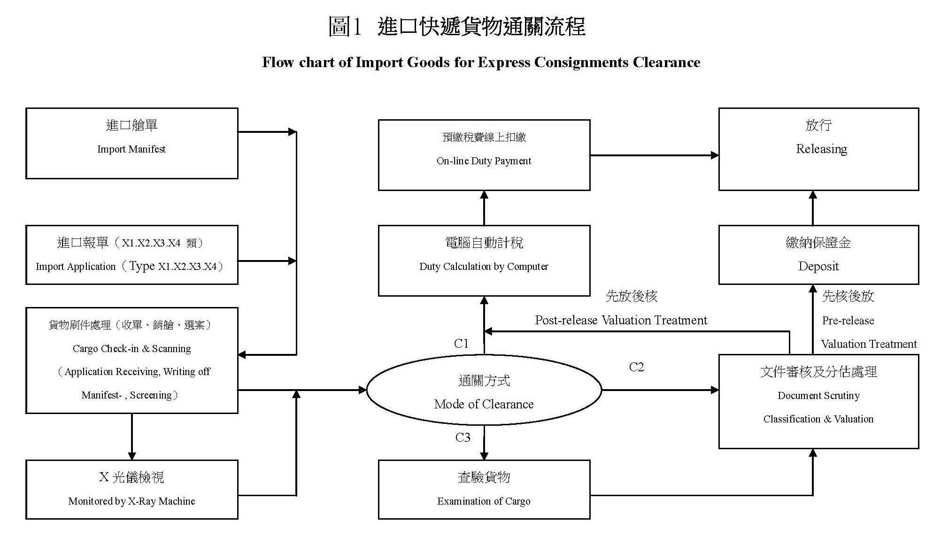

(四)截至108年底，海關員額約3,800餘人，其中約7成關員從事徵稅及查緝相關業務，又除自行辦理專業訓練，並經常派選關員參加其他各項訓練；訓練方式分為職前訓練、專業訓練及短期講習、數位學習等3種，108年度計9萬8千人次參加(詳表1)，分較106、107年度下降約15%、17%，其中關務署與各關自辦訓練之參訓人次106、107年度尚有5萬餘人次，惟108年度僅餘3萬9千餘人次，相較前2年度減幅皆逾2成，且逐年減少，由於自辦訓練講師大多為資深關員或具有豐富經驗之長官及學者，透過課程傳遞渠等實務經驗，可提高關員專業知能，爰允宜持續強化是類項目之教育訓練，俾提升服務品質。
表1 海關關員106年度至108年度參加訓練統計表 單位：人次
訓練類別\年度 | 106 | 107 | 108
職前訓練(新進人員訓練) | 229 | 146 | 146
專業訓練及短期講習
關務署及各關 | 52,634 | 51,816 | 39,188
財政人員訓練所 | 2,291 | 2,558 | 3,005
其他(政府機關、事業機構及學校等單位) | 3,019 | 2,258 | 3,019
數位學習 | 58,281 | 62,973 | 53,506
合計 | 116,454 | 119,751 | 98,864
資料來源：關務署106年至108年關務年報。
綜上，善加利用關務資訊系統可大幅減少通關之作業時間，惟關員仍需熟捻各項系統定義及實務操作，又108年度關務署及各關自辦訓練之參訓人次及全年參訓總人次均較前2年度下降，爰允宜持續加強各類教育訓練，避免再度發生109年8月基隆關八里分關貨物無法正常通關情事，以加速通關效率及提升服務品質。

以109年7月為例，海運快遞專區之查驗關員每日查驗約90件貨物並針對報關委任抽核案件查核其委任證明文件。

